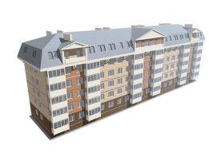
Общество с ограниченной ответственностью
«УК Надежность.Качество.Стабильность»

143400, М.О., г.о.Красногорск , р.п.Нахабино, ул. Институтская, д.11
Тел/факс 8-499-350-97-22
ОРГН 1095024006780 ИНН/КПП 5024107979/502401001

УВАЖАЕМЫЕ ЖИТЕЛИ!

В связи с Новогодними праздниками и закрытием отчётного периода с РСО
Управляющая компания сообщает:
Показания индивидуальных прибор учёта по холодному и горячему водоснабжению
будут приниматься
до 15 декабря 2018 года.

Показания индивидуальных приборов учёта можно передать несколькими способами:
- По номеру телефона: 8 (499)350-97-22;
- Опустить показания в почтовый ящик расположенный на входе в офис ООО «УК НКС» по адресу: р.п. Нахабино, ул. Панфилова, д.6А, либо по адресу: р.п. Нахабино, ул. Чкалова, д.5 (помещение диспетчерской службы);
- По электронной почте: n.abonent@uk-nks.ru
- Через личный кабинет на сайте управляющей компании.

Администрация ООО «УК НКС»

